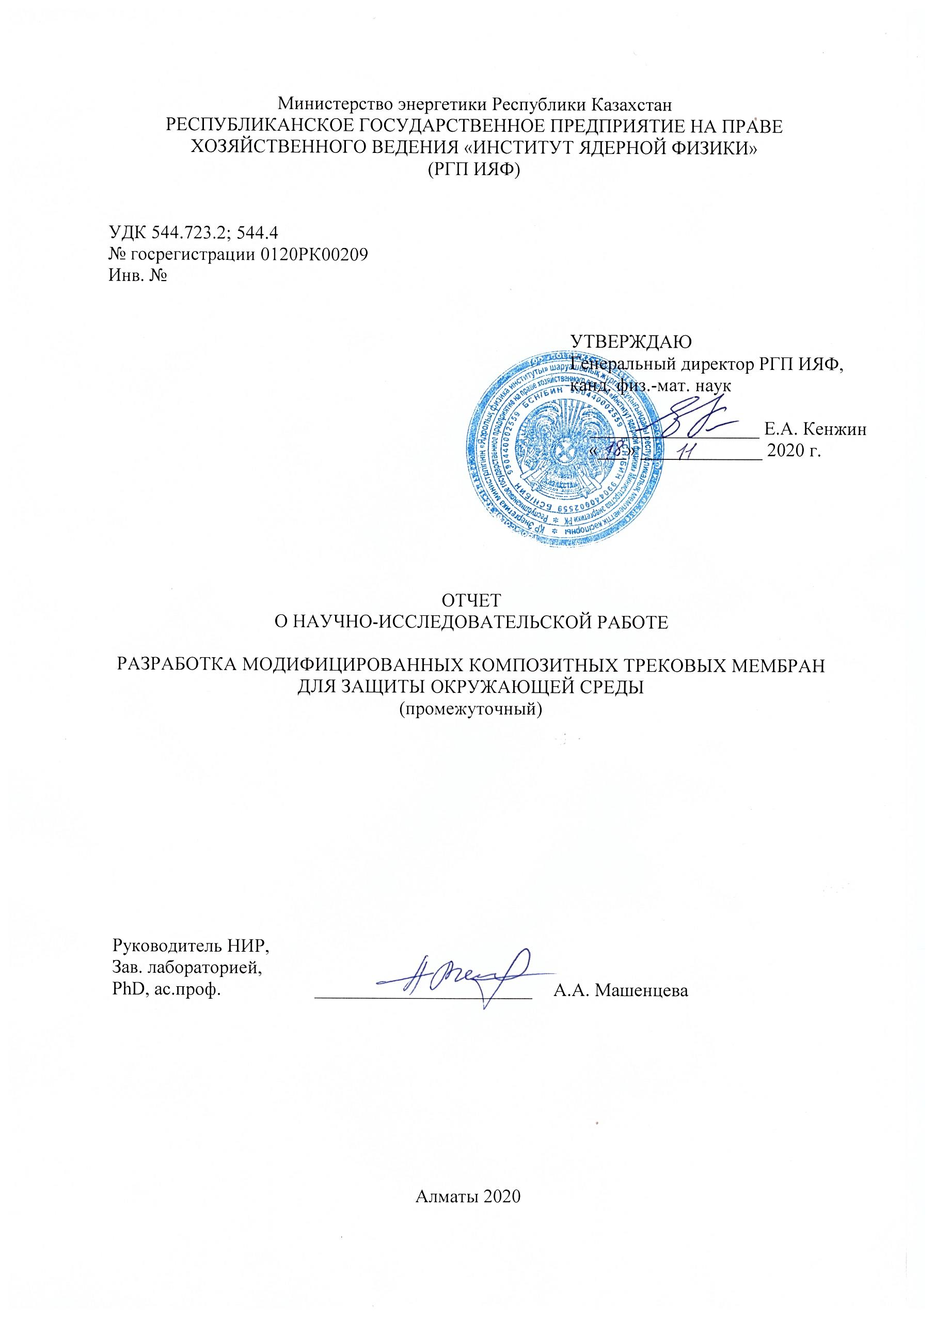
СПИСОК ИСПОЛНИТЕЛЕЙ

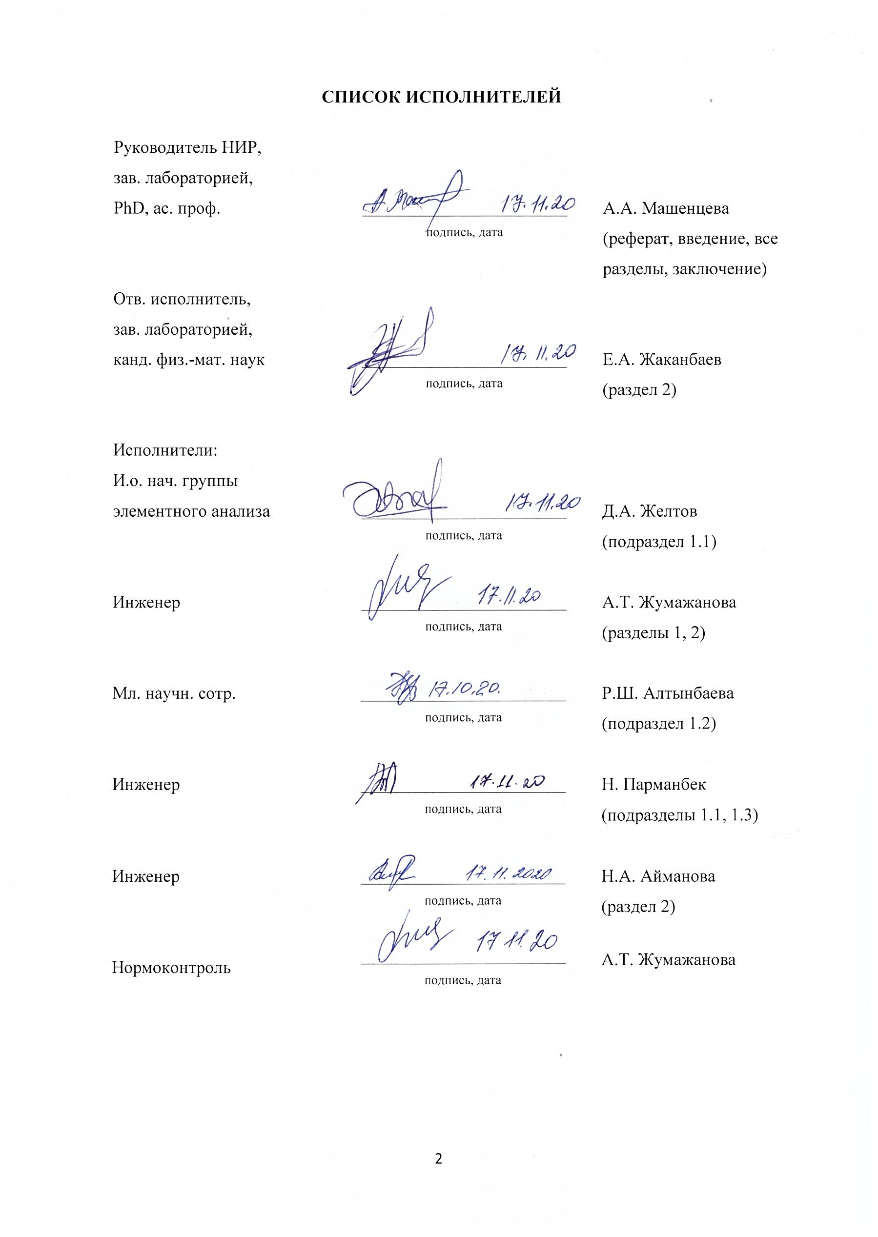

РЕФЕРАТ

Есеп 34 бет, 14 сурет, 5 кесте, 37 дереккөз, 1 қосымша.
ТЕМПЛАТТЫ СИНТЕЗ, ХИМИЯЛЫҚ ТҰНДЫРУ, ЖАСЫЛ ХИМИЯ ӘДІСТЕРІ, КОМПОЗИТТІ ТРЕКТІ МЕМБРАНАЛАР, МЫРЫШ ОКСИДІ МЕН МЫСТЫҢ НАНОҚҰРЫЛЫМДАРЫ
Зерттеу нысаны ретінде полиэтилентерефталаттан (ПЭТФ) дайындалған микрокеуекті полимерлі темплаттар негізіндегі композитті материалдар мен химиялық жолмен тұндырылған мырыш оксиді(II) мен мыс нанотүтікшелері (НТ) қарастырылды.
Зерттеу мақсаты – экологиялық әдістер мен тәсілдерді қолдана отырып, мырыш оксиді мен мыстың микро- және нанотүтікшелерінің химиялық темплатты синтез процесін жүйелі түрде зерттеу.
Алынған нәтижелер – экологиялық уытты емес тотықсыздандырғыштарды (аскорбин қышқылы (АҚ), глиоксил қышқылы, диметиламинборан) қолдана отырып, мыстың микро- және нанотүтікшелерінің химиялық темплатты синтез процесіне салыстырмалы зерттеу жұмысы жүргізілді.
АҚ қолдану барысында темплат көлемінде өлшемі 10-15 нм болатын мыс нанобөлшектерінен моноқабат түзілетіндігі көрсетілді. Мыс НТ химиялық жолмен тұндыру процесінде тотықсыздандырғыш ретінде АҚ қолдану барысында темплатты белсендендіру 3 реттен кем болмау керек, сондай-ақ ерітіндінің pH мәні – 4,0 шамасында, ал тұндыру уақыты 90 минут болу керек. Мысты глиоксил қышқылының қатысында тұндыру кезінде ерітіндінің рН мәндері 12,65 және 13,49 болатын екі ерітінді қолданылды. Ерітіндінің рН мәнін арттырған сайын мыстың тұнуының меншікті жылдамдығы да 15 есе артатындығы көрсетілген. 45 сек тұндырудан кейін қабырғаларының ені, сәйкесінше, 31,6 және 103,9 нм болатын мыстың тубулярлы құрылымдары түзіледі. ZnO/ПЭТФ құрамды композиттер синтезінде бірнеше температуралық режимде әртүрлі уақыт ұзақтығында қарастырылып зерттелді. Орташа өлшемі 28,3 нм және вюрцит бойынша гексагональды (симметрия тобы Р63mc(186)) құрылымға ие нанодәндер типтес мырыш оксиді тұндырылды.
Жүзеге асыру дәрежесі: эксперименттік мәліметтерді дайындау және талдау.
Қолдану саласы: мембранды технология, нанотехнология, жабындарды тұндыру.

РЕФЕРАТ

Отчет 34 с., 14 рис., 5 табл., 37 источн., 1 прил.
ТЕМПЛАТНЫЙ СИНТЕЗ, ХИМИЧЕСКОЕ ОСАЖДЕНИЕ, МЕТОДЫ ЗЕЛЕНОЙ ХИМИИ, КОМПОЗИТНЫЕ ТРЕКОВЫЕ МЕМБРАНЫ, НАНОСТРУКТУРЫ МЕДИ И ОКСИДА ЦИНКА
Объектами исследования являются композитные материалы на основе микропористых полимерных темплатов, изготовленных из полиэтилентерефталата (ПЭТФ), и химически осажденных нанотрубок меди (НТ) и оксида цинка (II).
Цель исследования – систематическое исследование процессов химического темплатного синтеза микро- и нанотрубок меди и оксида цинка с использованием экологических подходов и методов.
Полученные результаты – проведено сравнительное исследование процесса химического темплатного синтеза микро- и нанотрубок меди в ПЭТФ темплате с использованием экологичных нетоксичных восстановителей: аскорбиновая (АК) и глиоксиловая кислоты, диметиламинборан. Показано, что в случае применения АК в объеме темплата формируется монослой из наночастиц меди размером 10-15 нм. При использовании АК в качестве восстановителя в процессе химического осаждения НТ меди рекомендуется проводить активацию темплата не менее трех раз, pH раствора осаждения должен быть в пределах значения 4,0, а время осаждения – 90 минут. При осаждении меди с использованием глиоксиловой кислоты было использовано два раствора осаждения со значениями рН равными 12,65 и 13,49. Показано, что при увеличении уровня рН раствора удельная скорость осаждения меди возрастает в 15 раз. После 45 сек осаждения формируются тубулярные структуры меди с толщиной стенок 31,6 и 103,9 нм соответственно. При синтезе композитов состава ZnO/ПЭТФ были изучены несколько температурных режимов синтеза различной продолжительности. Показано, что осаждение происходит в виде нанозерен оксида цинка со средним размером равным 28,3 нм и имеющими гексагональную структуру вюрцита (группа симметрии Р63mc(186).
Степень внедрения: анализ и наработка экспериментальных данных.
Область применения: мембранные технологии, нанотехнологии, осаждение покрытий.

СОДЕРЖАНИЕ

ВВЕДЕНИЕ……………………………………………………………………………….. | 7
ОСНОВНАЯ ЧАСТЬ ОТЧЕТА О НИР……………..……………………………………... | 9
1 Химический темплатный синтез микротубулярных структур меди с использованием различных восстановителей…………...…………………………….................................... | 9
1.1 Аскорбиновая кислота.................................................................................................... | 10
1.2 Диметиламин-боран комплекс………………………………………………………... | 15
1.3 Глиоксиловая кислота ……………………………………………………………........ | 17
2 Темплатный химический синтез композитов на основе оксида цинка………………... | 19
ЗАКЛЮЧЕНИЕ……………………………………………………………………………… | 23
СПИСОК ИСПОЛЬЗОВАННЫХ ИСТОЧНИКОВ……………………………………….. | 24
ПРИЛОЖЕНИЕ А Техническая спецификация и календарный план работ………….... | 28

ПЕРЕЧЕНЬ СОКРАЩЕНИЙ И ОБОЗНАЧЕНИЙ

В настоящем отчете о НИР применяют следующие сокращения и обозначения

АК – аскорбиновая кислота
КТМ – композитная трековая мембрана
НП – нанопроволоки
НС – наноструктура
НТ – нанотрубка
НЧ – наночастица
ПЭТФ – полиэтилентерефталатный
РСА – рентгеноструктурный анализ
РЭМ – растровый электронный микроскоп
СК – степень кристалличности
ТМ – трековая мембрана
ХО – химическое оаждение
ЭДА – энергодисперсионный анализ
ЭДТА – этилендиаминтетрауксусная кислота
Cu_Asc/ПЭТФ – образец композитной трековой мембраны с осажденными нано- и микротрубками меди, полученный при использовании аскорбиновой кислоты в качестве восстановителя
Cu_Gly/ПЭТФ – образец композитной трековой мембраны с осажденными нано- и микротрубками меди, полученный при использовании глиоксиловой кислоты в качестве восстановителя
Cu_DMAB/ПЭТФ – образец композитной трековой мембраны с осажденными нано- и микротрубками меди, полученный при использовании диметиламин-борана в качестве восстановителя
ZnO/ПЭТФ – образец композитной трековой мембраны с осажденными нано- и микротрубками оксида цинка, полученный при использовании диметиламин-борана в качестве восстановителя

ВВЕДЕНИЕ

Разработка новых методов синтеза наноматериалов и усовершенствование уже имеющихся методик является одной из наиболее актуальных задач практически во всех областях современного материаловедения. Одним из перспективных методов синтеза упорядоченных массивов наноструктур является темплатный (шаблонный) синтез, особенностью которого является уникальная возможность контролировать размер и форму синтезируемых наноструктур (НС) путем изменения параметров самого темплата. В арсенале исследователей используются разнообразные виды темплатов: трековые мембраны (ТМ), анодированная окись алюминия, углеродные нанотрубки (НТ), такие биологические структуры как ДНК и т.д. История ионно-трековых нанотехнологий насчитывает всего несколько десятилетий, однако область применения этих удивительных материалов, синтезированных в темплатах, поражает воображение: наносенсорика и наноэлектроника, медицина и биотехнология, катализ, радиационное материаловедение и т.д. Всё это указывает на значительный потенциал материалов, полученных методом темплатного синтеза.
Хотелось бы более подробно остановиться на одной из разновидностей темплатного синтеза - методе химического осаждения (ХО). Данная методика является весьма универсальной для синтеза тубулярных структур и в отличие от метода электрохимического осаждения не требует использования дорогостоящего оборудования, а размеры синтезируемых образцов ограничиваются лишь объемом реакционных сосудов, в которых выполняется осаждение.
Химический темплатный синтез состоит из нескольких последовательных стадий: сенсибилизации и активации темплата и завершающей стадии осаждения. Группой авторов во главе с F.Muench ранее было проведено несколько экспериментальных работ по изучению влияния различных факторов на процесс химического осаждения металлов в каналы поликарбонатных трековых мембран, показано, что структура синтезируемых наноматериалов во многом определяется как условиями обработки темплата на подготовительных стадиях, так и составом раствора осаждения, в частности природой вводимых комплексообразователей [1–4].
Цель исследования – систематическое исследование процессов химического темплатного синтеза микро- и нанотрубок меди и оксида цинка с использованием экологических подходов и методов.
Согласно календарному плану (Приложение А) для реализации поставленной цели в 2020 году (3 месяца) решаются следующие задачи:
- Химический темплатный синтез микротубулярных структур меди с использованием различных восстановителей;
- Темплатный химический синтез композитов на основе оксида цинка.
Сумма финансирования на 2020 г - 16 751 856 тенге.

ОСНОВНАЯ ЧАСТЬ ОТЧЕТА О НИР

1 Химический темплатный синтез микротубулярных структур меди с использованием различных восстановителей

Классические процессы химического меднения [5,6] широко используются в процессах синтеза наночастиц (НЧ) меди, а также полых НТ по технологии темплатного химического синтеза (англ.: electroless template synthesis) [7] с использованием шаблонных матриц различной природы: пористых полимерных ТМ [8,9], анодированной окиси алюминия [10], углеродных НТ [11] и волокон [12]. В литературе встречаются данные об использовании различных восстановителей темплатного ХО меди: формальдегид [6], аскорбиновая [13,14] или глиоксиловая [15–17] кислоты, гидразингидрат [18], гипофосфит [19] и диметиламин-боран [20,21] и др. При комнатной температуре реакция восстановления ионов меди (II) возможна лишь при использовании формальдегида в качестве восстановителя. Применение гипофосфита или гидразина представляется возможным лишь при повышенной температуре, что ограничивает их широкое использование на практике.
В данном разделе нами проводится сравнительный анализ кристаллической структуры и свойств композитных трековых мембран с нанотрубками меди, синтезированных с использованием различных восстановителей.
Полимерный темплат был изготовлен из ПЭТФ ТМ (толщина пленки 12.0 мкм, плотность пор 4∙10⁷ ион/см²). После стандартной процедуры травления в 2.2 М растворе NaOН, диаметр пор ТМ, рассчитанный по методу газопроницаемости, не превышал 434.5±7.8 нм. Процесс синтеза композитных ТМ состоит из трёх последовательных стадий: сенсибилизация и активация шаблона ТМ, химическое осаждение [22].
Сенсибилизация: образец ТМ помещали на 6 мин в раствор, содержащий 50 гр/л SnCl₂ и 60 мл/л 37% HCl, после чего 2-3 мин промывали под проточной горячей водой.
Активация: сенсибилизированный образец ПЭТФ ТМ выдерживали 6 мин в растворе 0,1 гр/л PdCl₂ and 10 мл/л HCl (37%).
Осаждение меди: Активированная полимерная матрица погружалась в раствор осаждения (Таблица 1) и фиксировалась, по окончании процесса осаждения образцы промывали в 96% растворе этанола и в деионизированной воде и высушивали в инертной атмосфере.

Таблица 1 – Условия синтеза КТМ на основе микротрубок меди
Восстановитель | Состав раствора ХО | Условия синтеза | Источник
Глиоксиловая кислота | CuSO₄×5H₂O – 7,63 г/л  Этилендиаминтетрауксусная кислота (ЭДТА) - 10,26 г/л  Лаурил сульфат натрия - 4,0 мг/л глиоксиловая кислота – 8,14 г/л | pH= 12,65-13,49 (12,0 M КОН),  T= 65-70 ⁰С,  Время осаждения - 15 – 60 сек | [15]
Аскорбиновая кислота | CuSO₄×5H₂O – 9,6 г/л  CH₃COOH – 10,0 мл/л  C₆H₈O₆ – 8,2 г/л | pH=4,0 (9,0 M KOH)  T= 24 ⁰C,  Время осаждения - 15 – 90 мин | [23]
Диметиламин-боран (ДМАБ) | CuSO₄×5H₂O – 10 г/л; ЭДТА - 14 г/л; ДМАБ - 6 г/л, | pH=1,85  T= 26-55 ⁰C  Время осаждения - 15 мин | [21]

1.1 Аскорбиновая кислота
Аскорбиновая кислота (АК) является слабым восстановителем и чаще всего используется для синтеза наночастиц таких металлов как медь, серебро, золото и т.д. [13,24,25]. При использовании в качестве восстановителя АК восстановление меди эффективно проходит даже при ее малых концентрациях. Так, в первые минуты реакции образуется комплекс меди с аскорбиновой кислотой (рисунок 1), который подвергается окислительно-восстановительному распаду с образованием ультрадисперсной меди и продуктов окисления аскорбиновой кислоты [26]. АК оказывает хорошее стабилизирующее действие, предохраняя НЧ меди от окисления и агломерации в течение длительного периода осаждения. Кроме того, низкая токсичность АК позволяет рассматривать ее как перспективный материал в «зеленой» химии.

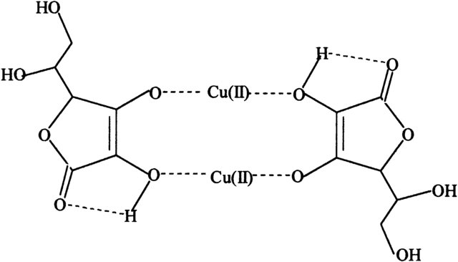
Рисунок 1 – Димерный комплекс аскорбиновой кислоты с ионами меди (II)

В проведенном ранее исследовании K. Valenzuela с со-авторами было показана принципиальная возможность применения аскорбиновой кислоты в качестве восстановителя меди в темплате на основе микротубул, полученных с использованием microtubule-associated proteins [23]. Однако, несмотря на введенные в состав раствора осаждения добавки-стабилизаторы, сам раствор оказался неустойчивым и эксперименты по осаждению при рН=4.0 не превышали 5 мин, в результате в объеме биотемплата чего формировались нанопроволоки диаметром порядка 15 нм.
Нами проведено комплексное исследование процесса темплатного осаждения меди в полиэтилентерефталатный (ПЭТФ) шаблон в присутствии АК и с целью определения оптимальных условий осаждения было изучено влияние таких параметров как рН, количество активаций полимерного темплата, продолжительность осаждения.
При исследовании влияния pH раствора (в диапазоне 3,0 – 6,0) на эффективность восстановления меди в присутствии АК была получена серия образцов композитов, структура которых была исследована современными физико-химическими методами.
Прежде всего, необходимо отметить, что при различных значениях рН раствор осаждения имел различную окраску (рисунок 2).

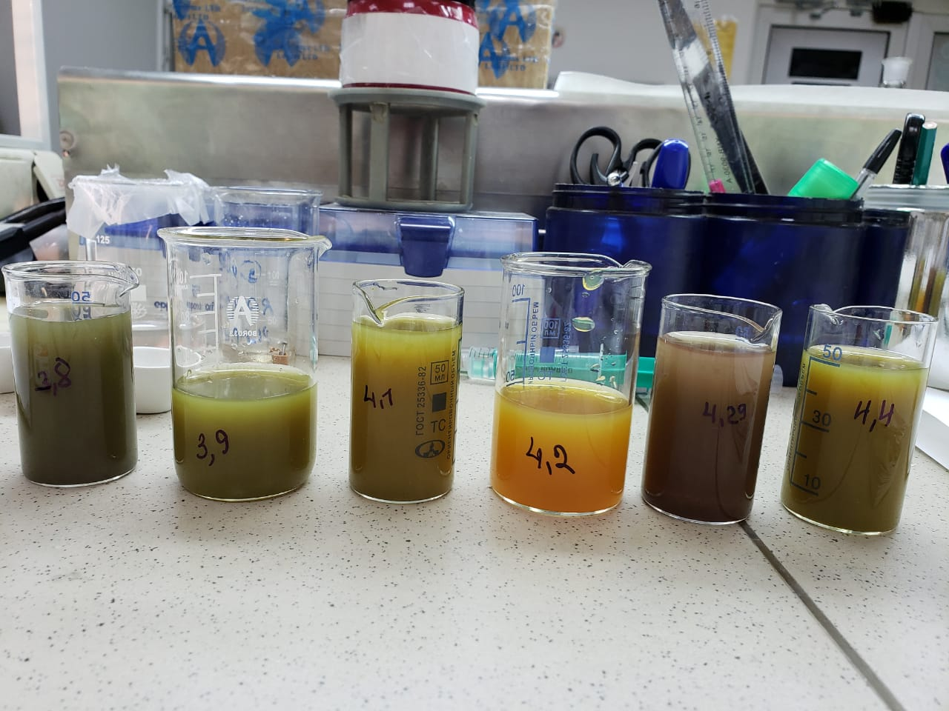
Рисунок 2 – Изображение растворов осаждения на основе АК с различными значениями рН

Продолжительность осаждения во всех экспериментах составляла 40 мин, однако при значениях рН ниже 3.8, процесс восстановления меди из раствора был закончен после 10 мин с момента погружения образца. Структурный и фазовый анализ синтезированных образцов исследовали методом рентгеновской дифракции (рисунок 3). Необходимо отметить, что все пики на полученных дифрактограммах имеют размытые контуры, характерные для наноразмерных объектов. Интенсивное гало в интервале 2 θ (51-56°) принадлежит полимерному шаблону на основе ПЭТФ. Детальные данные кристаллической структуры приводятся в таблице 2. Для образцов, синтезированных при значениях рН ниже 4.0, в составе нанотрубок была обнаружена тетрагональная метастабильная фаза paramelaconite Cu₄O₃ (Cu₂⁺¹Cu₂⁺²O₃), которая является промежуточным соединением между купритом Cu₂O и теноритом CuO.
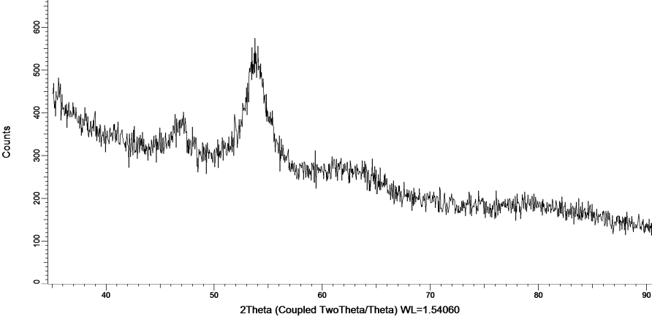 | 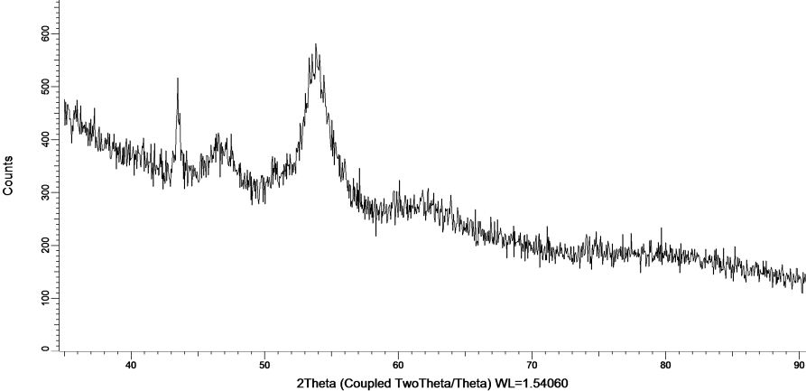
рН-3,0 | рН-3,8
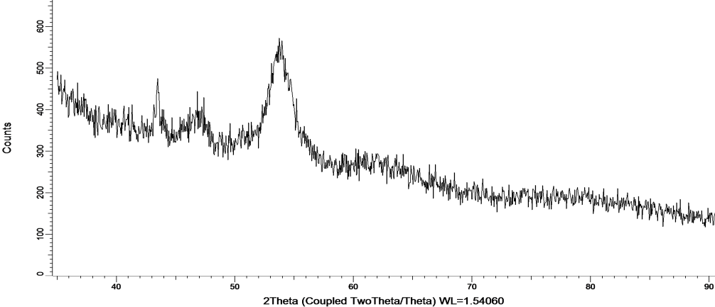 | 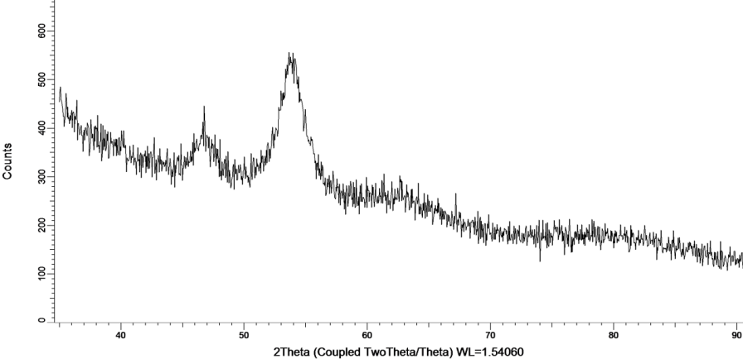
рН-3,9 | рН-4,0
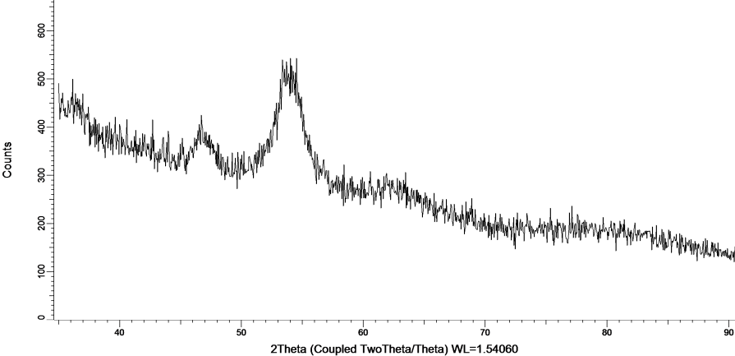 | 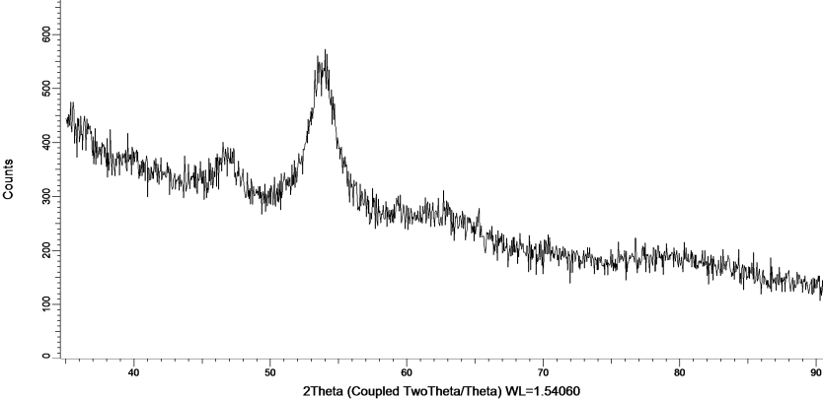
рН-4,2 | рН-4,6
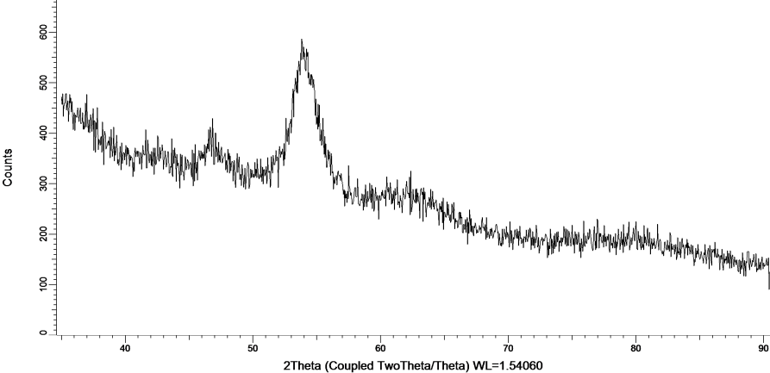 | 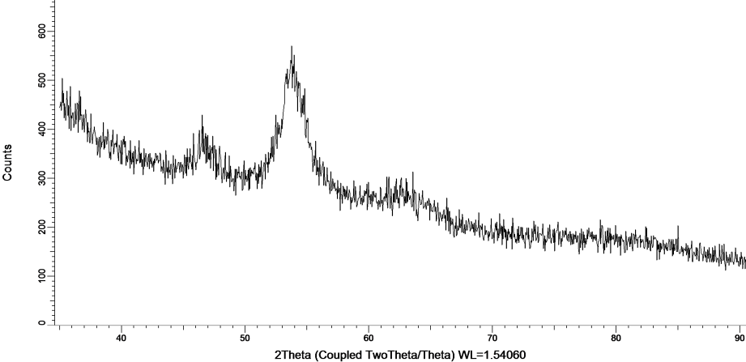
рН-5,0 | рН-6,0
Рисунок 3 – Спектры рентгеновской дифракции композитов композитов Cu_Asc/ПЭТФ, синтезированных при разных значениях рН
При рН 4.2 и выше раствор осаждения становится нестабильным уже после 25 минут после погружения образца, при значении рН=4.0 раствор остается стабильным до 90-100 мин при комнатной температуре.

Таблица 2 – Структурные данные композитов, синтезированных при разных значениях рН
рН | Фаза | Тип структуры | hkl | 2θº | d, Å | L, nm | Параметр ячейки, Å | FWHM | СК, % | Содержание фазы, %
3,0 | Cu | Кубич. | 110 | 47,24 | 1,923 | 9,47 | a-2,732 | 1,016 | 49,8 | 100
3,8 | Cu | Кубич. | 110 | 47,53 | 1,917 | 9,71 | a-2,732 | 0,993 | 53,5 | 64,2
 | Cu₂⁺¹Cu₂⁺²O₃ | Тетрагональн. | 220 | 43,45 | 2,081 | 42,70 | a-5,881  c-9,880 | 0,223 | 53,5 | 35,8
3,9 | Cu | Кубич. | 110 | 46,81 | 1,939 | 15,66 | a-2,749 | 0,614 | 60 | 50
 | Cu₂⁺¹Cu₂⁺²O₃ | Тетрагональн. | 220 | 43,30 | 2,087 | 40,45 | a-5,881  c-9,880 | 0,235 | 60 | 50
4,0 | Cu | Кубич. | 110 | 51,18 | 1,783 | 0,806 | а-2,751 | 1,016 | 49,8 | 100
4,2 | Cu | Кубич. | 110 | 46,53 | 1,950 | 9,09 | a-2,741 | 1,057 | 57,2 | 100
4,6 | Cu | Кубич. | 110 | 46,24 | 1,962 | 7,92 | a-2,753 | 1,213 | 53,3 | 100
5,0 | Cu | Кубич. | 110 | 46,88 | 1,9364 | 7,13 | a-2,743 | 1,350 | 55,1 | 100
6,0 | Cu | Кубич. | 110 | 46,60 | 1,949 | 12,68 | a-2,756 | 0,758 | 53,5 | 100

Электронные изображения поверхности композитной мембраны представлены на рисунке 4. Очевидно, что наиболее оптимальным будет осаждение при рН-4,0, так как при этом режиме наблюдается формирование более плотного слоя наночастиц на поверхности мембраны и стабильность раствора остается неизменной в течение 90-120 мин.

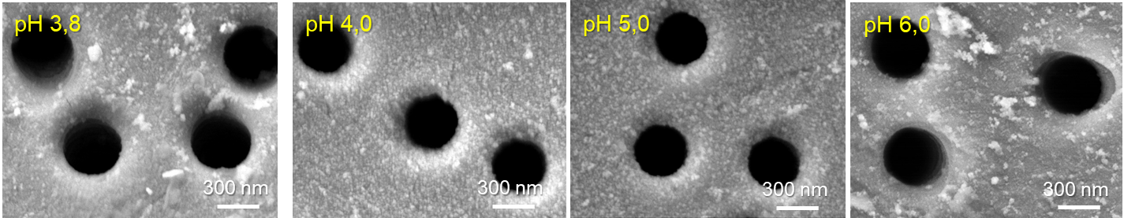
Рисунок 4 – Электронные изображения поверхности композитных мембран Cu_Asc/ПЭТФ, полученных при разных значениях рН (время осаждения 40 мин)

На следующем этапе исследований мы изучили влияние количества активаций на процесс осаждения меди. В ранее проведенных исследованиях группы F.Muench [27].было показано, что зачастую процесс химического осаждения в полимерные матрицы напрямую зависит от эффективности проведения стадии активации. В данном эксперименте нами качестве темплатов были использованы предварительно модифицированные ПЭТФ ТМ (время окисления 180 мин, концентрация Н₂О₂ - 500 мМ), как это было ранее описано в нашей работе [28]. На рисунке 5 представлены электронные микрофотографии поверхности образцов, полученных при однократной и многократной активации темплата.

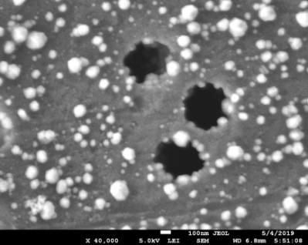 | 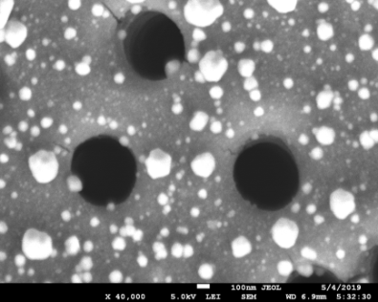 | 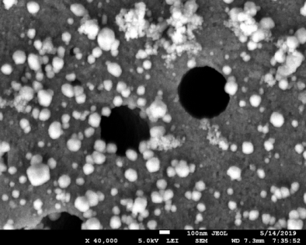
1 активация | 2 активации | 3 активации
Рисунок 5 – Электронные микрофотографии поверхности ПЭТФ композитов Cu_Asc/ПЭТФ после осаждения меди (рН=4,0, время осаждения 90 мин)

Как видно из представленных данных, с увеличением числа активных центров нуклеации (НЧ палладия) значительно возрастает количество осажденных НЧ меди в каналах и на поверхности ТМ, возрастает удельная скорость осаждения R (рисунок 6).

Рисунок 6 – Изменение удельной скорости осаждения меди в присутствии АК в зависимости от числа активаций ПЭТФ темплата

Таким образом, при использовании АК в качестве восстановителя в процессе ХО НТ меди рекомендуется проводить активацию темплата не менее трех раз, pH раствора осаждения должен быть в пределах значения 4,0, а время осаждения – 90 минут.

1.2 Диметиламин-боран комплекс
Согласно имеющимся литературным данным, борсодержащие соединения, в частности ДМАБ, часто используются в процессах химического осаждения [20,21]. Молекула ДМАБ (Рисунок 7) содержит бор, который помимо трех ковалентных связей с водородом, соединяется с трехвалентным азотом за счет неподеленной пары электронов азота по механизму донорно-акцепторной связи. Из широкого ассортимента боразанов только несколько соединений нашли практическое применение в производстве металлических покрытий: диметиламинборан, диэтиламинборан и пиридинаминборан.

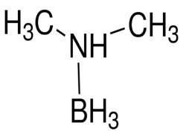
Рисунок 7 – Структурная формула ДМАБ

Монометилборазан, моноэтилборазан, изопропилборазан являются слишком реакционноспособными восстановителями, т.к. растворы для нанесения покрытия нестабильны [29]. Триметилборазан, триэтилборазан плохо реакционноспособны, а соединения с более длинными углеродными цепями растворимы только в органических растворителях (спиртах, эфире, бензоле, диоксане и др.), что затрудняет их использование при восстановлении ионов металлов из водных растворов. Основное преимущество ДМАБ заключается в высокой стабильности молекулы по сравнению с восстановлением боргидридом натрия, что позволяет химически осаждать металлические наноструктуры в более мягких условиях - при более низкой температуре (50-70 ° C) и в широком диапазоне pH (5-10).
В данном разделе было исследовано влияние температуры раствора осаждения на структурные параметры КТМ состава Cu_DMAB/ПЭТФ. Трижды активированная полимерная матрица погружалась в раствор осаждения (таблица 1), pH раствора оставался исходным ~1,85-1,87 после добавления ДМАБ. Так как процесс осаждения протекает стремительно, восстановитель ДМАБ добавлялся почти одновременно с погружением полимерной матрицы. Время осаждения - 15 мин. По окончании процесса осаждения образцы Cu_DMAB/ПЭТФ промывали в 96% растворе этанола и в деионизированной воде и высушивали в инертной атмосфере. На рисунке 8 представлены микрофотографии поверхности композитов Cu_DMAB/ПЭТФ, синтезированных в температурном интервале 26-55 °С. Изменение толщины стенок осажденных НТ, степени кристалличности (СК), а также результаты исследования образцов методом РСА представлены в таблице 3.
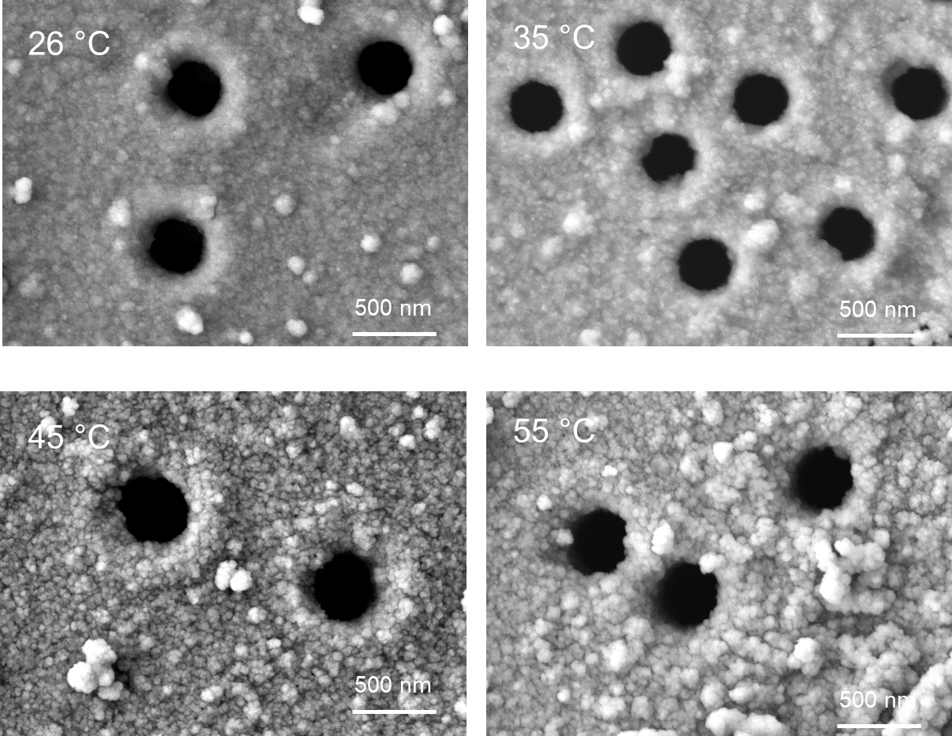
Рисунок 8 – Электронные микрофотографии Cu_DMAB/ПЭТФ композитов, синтезированных при различных температурных режимах

Таблица 3 – Структурные параметры Cu_DMAB/ПЭТФ композитов
T, ⁰C | Фаза | Размер кристаллитов  L, нм | Содержание фазы,% | СК, % | Толщина стенок НТ меди, нм | R, мг/см²×ч
26 | Cu₂O | 137,48 | 32,1 | 63 | 11,53 | 0,62
 | Cu | 94,55 | 67,9
35 | Cu₂O | 69,63 | 48,3 | 60,4 | 23,71 | 0,70
 | Cu | 135,8 | 51,8
45 | Cu₂O | 38,71 | 16,6 | 61 | 27,73 | 0,71
 | Cu | 31,44 | 83,4
50 | Cu₂O | 45,02 | 42 | 56,3 | 29,39 | 0,74
 | Cu | 110,09 | 58
55 | Cu₂O | 48,89 | 37,4 | 67 | 33,80 | 0,78
 | Cu | 53,99 | 62,6

Анализ кристаллической структуры и фазового состава образцов методом рентгеновской дифракции показал, что при использовании ДМАБ в качестве восстановителя образуются две фазы - кристаллическая медь и фаза куприта Cu₂O.

1.3 Глиоксиловая кислота
Глиоксиловая кислота является лучшей альтернативой формальдегиду из-за ее сходной природы и свойств [15,30]. В отличие от формальдегида ион глиоксалата в растворе не имеет давления пара, и проблема загрязнения формальдегидом атмосферы и соответствующей потребности в контрольном оборудовании является неактуальной. Скорость нанесения покрытия и стабильность ванны превосходят формальдегидную ванну в стандартных условиях. Концентрация ЭДТА не влияет на морфологию осажденной медной пленки, и пластичность пленки хорошая. Равномерность покрытия всей стены превосходит формальдегидную ванну. Ванна не имеет давления пара и показала хорошую восстановительную способность при электроосаждении меди. Следовательно, глиоксиловая кислота может заменить формальдегид и устранить проблемы со здоровьем и окружающей средой.
В данном подразделе нами проведено исследование особенностей темплатного синтеза НТ меди с применением глиоксиловой кислоты при значениях рН равных 12,65 и 13,49. Также изучено влияние продолжительности осаждения на структурные параметры НТ меди. Электронные изображения синтезированных композитов представлены на рисунках 9-10, а структурные данные в таблице 4.
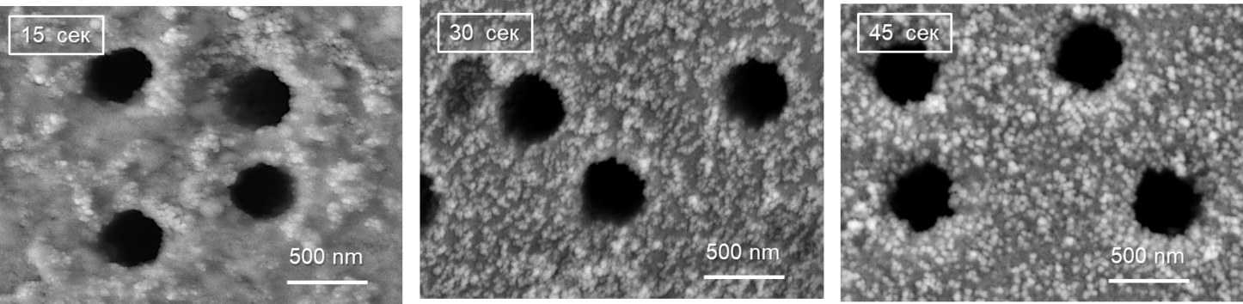
Рисунок 9 - Электронные изображения поверхности Cu_Gly/ПЭТФ композитов в зависимости от времени осаждения (рН=12,65)

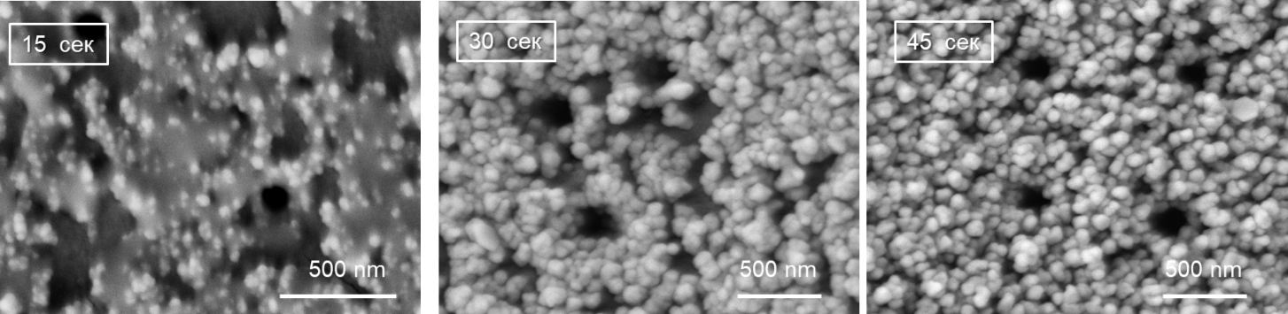
Рисунок 10 - Электронные изображения образцов композитов меди Cu_Gly/ПЭТФ (рН=13,49)

Таблица 4 – Структурные параметры композитов Cu_Gly/ПЭТФ
pH | Время осаждения, сек | Толщина стенок НТ меди, нм | R, мг/см²×ч | Размер кристаллитов  L, нм | СК, % | Содержание фазы, %
12,65 | 15 | 18,4 | 1,92 | Аморфоподобный
 | 30 | 20,2 |  | 13,75 | 46,9 | 100
 | 45 | 31,6 |  | 15,51 | 49,5 | 100
13,49 | 15 | 43,3 | 28,8 | 17,97±5,1 | 53,0 | 100
 | 30 | 84,6 |  | 22,61±5,3 | 67,6 | 100
 | 45 | 103,9 |  | 24,87±6,9 | 61,7 | 100

На основании полученных данных можно резюмировать о том, что значение рН существенным образом влияет на процесс восстановления меди в присутствии ГК в объеме полимерной матрицы. Наиболее оптимальным для получения наночастиц меди является значение рН равное 12,65. При значении рН равном 13,49 скорость осаждения значительно повышается и при продолжительности осаждения свыше 120 сек поры мембраны полностью закрываются.

2 Темплатный химический синтез композитов на основе оксида цинка

Оксид цинка ZnO, хорошо известный полупроводник с прямой запрещенной зоной, представляет собой один из важнейших материалов семейства вюрцитов с множеством перспективных применений в фотокатализе [31], электронике [32], фотоэлектронике и сенсорике [33,34]. Среди множества доступных способов синтеза материалов на основе ZnO, состоящих из ориентированных частиц, химические методы синтеза из водных растворов являются одним из мощных инструментов для синтеза полупроводниковых материалов на основе ZnO [35–37]. Тубулярные формы ZnO могут рассматриваться как наиболее перспективные материалы, так как высокая пористость и большая площадь поверхности необходимы для выполнения требований высокой эффективности и активности во многих областях применения [36]. Однако образование трубок обычно ограничивается в слоистых материалах на основе так называемого механизма «сворачивания». Для неслоистых материалов (например, ZnO) для получения трубчатых структур всегда требуется наличие шаблона (темплата), что, к сожалению, в некоторой степени обуславливает низкие выходы конечного продукта и завивит от сложности отделения трубок от шаблона.
В данном подразделе отчета нами приводятся результаты первичных экспериментов по химическому осаждению НС оксида цинка в полимерные матрицы на основе ПЭТФ ТМ. Сенсибилизацию и активацию поверхности ПЭТФ ТМ проводили последовательным погружением пленок в раствор, содержащий SnCl₂ (20 г/л), HCl (60 мл/л, 37%) и PdCl₂ (0,1 г/л), HCl (20 мл/л, 37%) при комнатной температуре в течение 15 мин. Состав раствора осаждения: 0,0013 M Zn(NO₃)₂ и 0,05 M ДМАБ. Активированный образец ПЭТФ ТМ помещали в предварительно термостатированный при заданной температуре раствор осаждения, после чего, композитные мембраны состава ZnO/ПЭТФ промывали в деионизированной водой и высушивали в печи при 60 °C [38].
Механизм осаждения ZnO в присутствии ДМАБ может быть описан следующим образом:
$${Zn({NO}_{3})}_{2}→{Zn}^{2+}+2{{NO}_{3}}^{-}$$ | (1)
$${({CH}_{3})}_{2}NH{BH}_{3}+2H_{2}O→{HBO}_{2}+{{({CH}_{3})}_{2}NH}_{2}^{+}+5H^{+}+6{\overline{e}}^{-}$$ | (2)
$${{NO}_{3}}^{-}+H_{2}O+2{\overline{e}}^{-}→{{NO}_{2}}^{-}+2{OH}^{-}$$ | (3)
$${Zn}^{2+}+2{OH}^{-}→{Zn(OH)}_{2}$$ | (4)
$${Zn(OH)}_{2}→ZnO+H_{2}O$$ | (5)
В работе [38] было установлено, что выделяющиеся в ходе процесса ХО пузырьки газа являются водородом, что и обуславливает изменение значения рН в процессе осаждения. Таким образом, уравнение (2) может быть представлено в следующем виде:
$${2({CH}_{3})}_{2}NH{BH}_{3}+4H_{2}O→{2HBO}_{2}+{{2({CH}_{3})}_{2}NH}_{2}^{+}+5Н_{2}+2{\overline{e}}^{-}$$ | (6)
Для определения оптимальных условий синтеза композитов ZnO/ПЭТФв отчетный период нами было изучено влияние температуры и продолжительности осаждения на структурные параметры мембран.
Исследования проводили в температурном интервале 25-55 °С, размер композитов во всех экспериментах составлял 16 см². На рисунке 11 представлены электронные микрофотографии поверхности ZnO/ПЭТФ, полученных при различных температурных режимах, структурные параметры представлены в таблице 5.

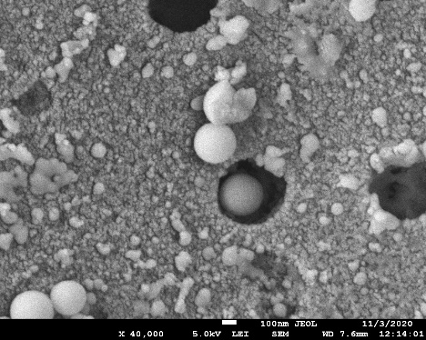 | 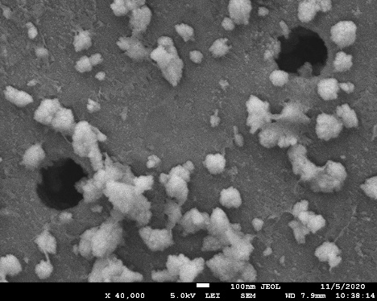 | 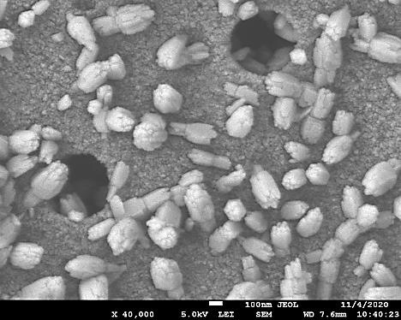
25 °С | 45 °С | 55 °С
Рисунок 11 – Электронные микрофотографии поверхности ZnO/ПЭТФ композитов

Таблица 5 – Структурные параметры композитов ZnO/ПЭТФ
Температура осаждения, °С | Время осаждения, мин | Масса  осажденного ZnO, мг | Диаметр пор, нм |  | Толщина стенок, нм | R, мг/см²×ч
 |  |  | до осаждения | после осаждения
25 | 150 | 0,8 | 471,57±14,07 | 169,63±0,0 | 153,48±0,0 | 0,02
45 | 20 | 0,2 | 423,99±5,25 | 405,69±5,57 | 9,15±2,79 | 0,038
 | 40 | 0,5 | 428,65±4,32 | 399,91±4,55 | 14,37±2,28
 | 60 | 0,7 | 416,88±2,32 | 372,29±17,58 | 22,3±4,79
 | 90 | 0,9 | 428,61±20,08 | 386,44±5,79 | 21,09±2,89
55 | 20 | 0,5 | 481,35±4,13 | 435,8±12,29 | 22,77±6,15 | 0,13
 | 40 | 0,7 | 431,43±7,71 | 405,69±5,57 | 34,59±10,16
 | 60 | 0,8 | 481,26±9,05 | 418,44±23,06 | 31,41±11,53

Кристаллическую структуру композитов исследовали методом РСА (рисунок 12).

Рисунок 12 – Спектр ренгеновской дифракции ZnO/ПЭТФ (55°С, 60 мин)

На рентгеновской дифрактограмме композита ZnO/ПЭТФ можно выделить аморфное гало при 2Θ равных 21-20° и при 51-55° характерных для полимерного темплата на основе ПЭТФ. Дифракционные пики характерные для фазы ZnO были идентифицированы при 2θ = 31,85 ° (100), 34,55 ° (002), 36,36 ° (101), 47,70 ° (102), 56,75 ° (110), 63,01 ° (103), 68,17 °. (212) соответственно [39–41]. Идентифицированные плоскости хорошо согласуются с файлом JCPDS (JCPDS: 80-0075), что указывает на гексагональную структуру вюрцита (группа симметрии Р63mc(186). Используя уравнение Шеррера, средний размер синтезированных частиц оксида цинка был рассчитан равным 28,3 нм.
Элементный состав исследовали методом энергодисперсионного анализа (ЭДА). Как видно из представленного на рисунке 13 ЭДА спектро композита, в составе ZnO/ПЭТФ имеются интенсивные пики углерода (полимерная ПЭТФ матрица) и бора с азотом, вероятнее всего обусловленные соосаждением восстановителя ДМАБ на поверхности темплата.
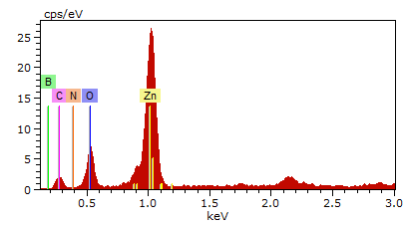 | 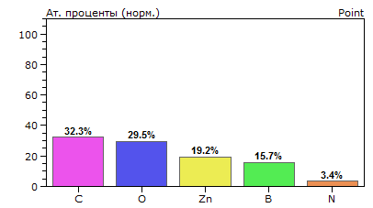
а) | б)
Рисунок 13 – ЭДА спектр (а) и элементный состав в ат.% (б) композита ZnO/ПЭТФ (условия синтеза - 55°С, 60 мин)
Картирование образцов (рисунок 14) указывает на равномерное распределение всех детектированных элементов на поверхности образца. Однако, стоит учесть, что в дальнейших экспериментах необходимо увеличить плотность осаждения оксида цинка во всем объеме темплата. Работы по темплатному химическому синтезу композитов на основе оксида цинка будут продолжены в следующий отчетный период.

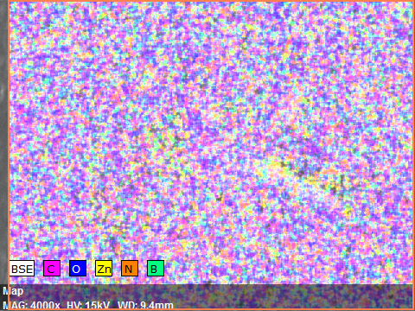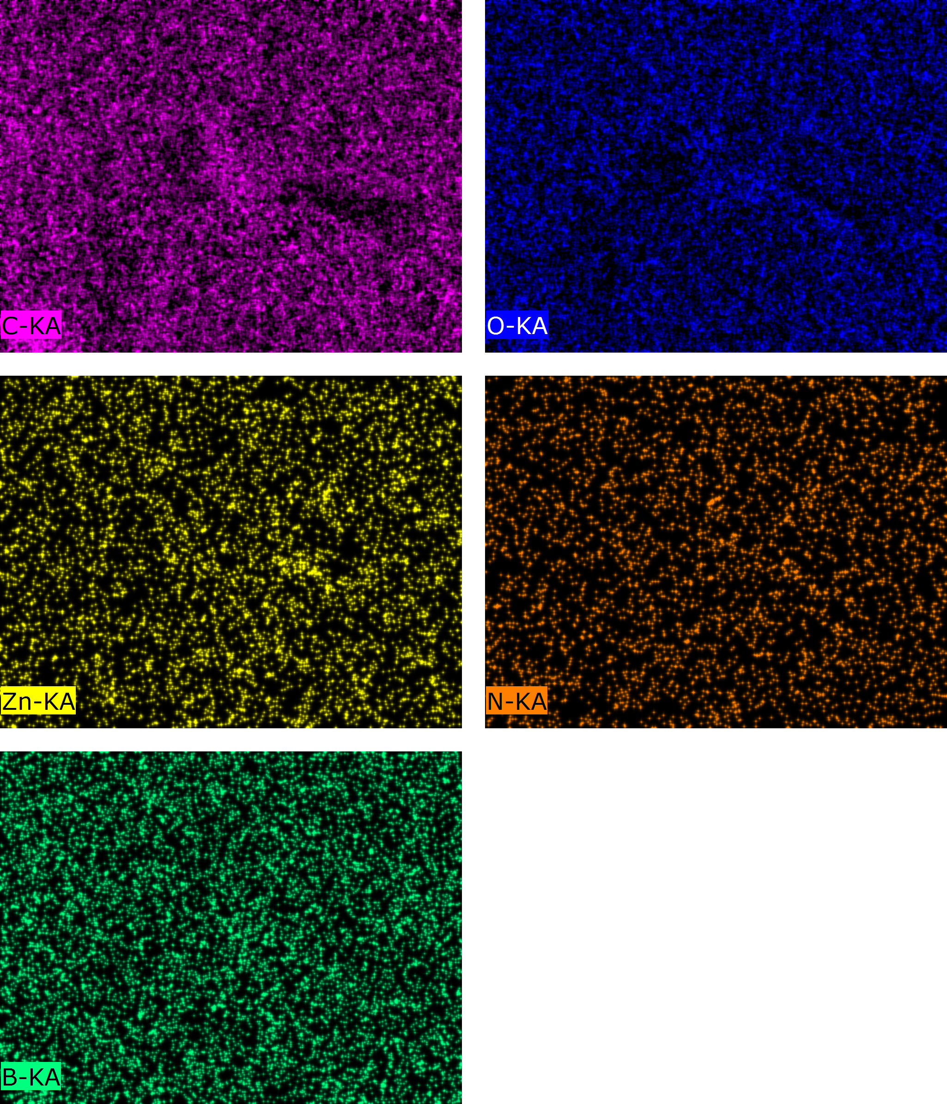
Рисунок 14 – ЭДА картирование композита ZnO/ПЭТФ
(условия синтеза - 55°С, 60 мин)

Заключение
В рамках проведения исследований по разработке модифицированных композитных трековых мембран для защиты окружающей среды в 2020 г были начаты исследования по синтезу шаблонов и композитных трековых мембран: с использование экологических подходов будут синтезированы композиты на основе НТ меди и оксида цинка и получены следующие результаты:
1) Проведено сравнительное исследование процесса химического темплатного синтеза микро- и нанотрубок меди в ПЭТФ темплате с использованием экологичных нетоксичных восстановителей: аскорбиновая и глиоксиловая кислоты, диметиламинборан.
Показано, что в случае применения АК в объеме темплата формируется монослой из наночастиц меди размером 10-15 нм. При использовании АК в качестве восстановителя в процессе ХО НТ меди рекомендуется проводить активацию темплата не менее трех раз, pH раствора осаждения должен быть в пределах значения 4,0, а время осаждения – 90 минут.
При осаждении меди с использованием глиоксиловой кислоты было использовано два раствора осаждения со значениями рН равными 12,65 и 13,49. Показано, что при увеличении уровня рН раствора удельная скорость осаждения меди возрастает в 15 раз. И после 45 сек осаждения формируются тубулярные структуры меди с толщиной стенок 31,6 и 103,9 нм соответственно.
Анализ кристаллической структуры и фазового состава образцов методом рентгеновской дифракции показал, что при использовании ДМАБ в качестве восстановителя меди образуются две фазы - кристаллическая медь и фаза куприта Cu₂O. Изучено влияние температуры на скорость осаждения меди, определены структурные параметры композитов.
2) При синтезе композитов состава ZnO/ПЭТФ были изучены несколько температурных режимов синтеза различной продолжительности. Показано, что осаждение происходит в виде нанозерен оксида цинка со среднии размером равным 28,3 нм и имеющими гексагональную структуру вюрцита (группа симметрии Р63mc(186). Работы по темплатному химическому синтезу композитов на основе оксида цинка будут продолжены в следующий отчетный период.

СПИСОК ИСПОЛЬЗОВАННЫХ ИСТОЧНИКОВ

1 El-Nagar G.A., Muench F., Roth C. Tailored dendritic platinum nanostructures as a robust and efficient direct formic acid fuel cell anode // New J. Chem. - 2019. - Vol. 43, № 10. - P. 4100–4105.
2 Muench F., Popovitz-Biro R., Bendikov T., Feldman Y., Hecker B., Oezaslan M., Rubinstein I., et al. Nucleation-controlled solution deposition of silver nanoplate architectures for facile derivatization and catalytic applications // Adv. Mater. - 2018. - Vol. 30, № 51. - P. 1805179.
3 Muench F., Kunz U., Neetzel C., Lauterbach S., Kleebe H.-J., Ensinger W. 4-(Dimethylamino)pyridine as a powerful auxiliary reagent in the electroless synthesis of gold nanotubes. // Langmuir - 2011. - Vol. 27, № 1. - P. 430–435.
4 Stohr T., Brötz J., Oezaslan M., Muench F. Dual metastability in electroless plating: complex inertness enabling the deposition of composition‐tunable platinum copper alloy nanostructures // Chem. – A Eur. J. - 2020. - Vol. 26, № 14. - P. 3030–3033.
5 Ghosh S. Electroless copper deposition: A critical review // Thin Solid Films - 2019. - Vol. 669. -P. 641–658.
6 Sharma A., Cheon C.-S., Jung J.P. Recent progress in electroless plating of copper // J. Microelectron. Packag. Soc. - 2016. - Vol. 23, № 4. - P. 1–6.
7 Bercu B., Enculescu I., Spohr R. Copper tubes prepared by electroless deposition in ion track templates // Nucl. Instruments Methods Phys. Res. Sect. B Beam Interact. with Mater. Atoms - 2004. - Vol. 225, № 4. - P. 497–502.
8 Mashentseva A.A., Kozlovskiy A.L., Zdorovets M. V. Influence of deposition temperature on the structure and catalytic properties of the copper nanotubes composite membranes // Mater. Res. Express - 2018. - Vol. 5, № 6. - P. 065041.
9 Mashentseva A.A., Barsbay M., Zdorovets M. V, Zheltov D.A., Güven O. Cu/CuO composite track-etched membranes for catalytic decomposition of nitrophenols and removal of As(III) // Nanomaterials - 2020. - Vol. 10, № 8. - P. 1552.
10 Lu Z.-L., Wang Z.-C., Luo L.-M., Huang X.-M., Tan X.-Y., Chen J.-B., Cheng J.-G., et al. Electroless plating of copper on Al₂O₃ and its heat treatment behaviour // Surf. Eng. - 2015. - Vol. 31, № 3. - P. 240–244.
11 Arai S., Osaki T., Hirota M., Uejima M. Fabrication of copper/single-walled carbon nanotube composite film with homogeneously dispersed nanotubes by electroless deposition // Mater. Today Commun. - 2016. - Vol. 7. -P. 101–107.
12 Shao Z., Zhang Y., Zhang N., Xia J. Preparation and research of electroless copper on carbon fibers // Mater. Manuf. Process. - 2016. - Vol. 31, № 1. - P. 12–17.
13 Liu Q., Yasunami T., Kuruda K., Okido M. Preparation of Cu nanoparticles with ascorbic acid by aqueous solution reduction method // Trans. Nonferrous Met. Soc. China - 2012. - Vol. 22, № 9. - P. 2198–2203.
14 Valenzuela K., Raghavan S., Deymier P.A., Hoying J. Formation of copper nanowires by electroless deposition using microtubules as templates // J. Nanosci. Nanotechnol. - 2008. - Vol. 8, № 7. - P. 3416–3421.
15 Honma H. Electroless Copper Deposition Process Using Glyoxylic Acid as a Reducing Agent // J. Electrochem. Soc. - 1994. - Vol. 141, № 3. - P. 730.
16 Qin W., Guo R. Metallization of polyester fabric by autocatalytic copper plating process using glyoxylic acid as a reducing agent // Fibers Polym. - The Korean Fiber Society, 2015. - Vol. 16, № 8. - P. 1671–1675.
17 Shacham-Diamand Y.Y. Electroless copper deposition using glyoxylic acid as reducing agent for ultralarge scale integration metallization // Electrochem. Solid-State Lett. - 1999. - Vol. 3, № 6. - P. 279.
18 Feng H., Li Y., Lin S., Van der Eycken E. V, Song G. Nano Cu-catalyzed efficient and selective reduction of nitroarenes under combined microwave and ultrasound irradiation. // Sustain. Chem. Process. - 2014. - Vol. 2, № 1. - P. 14/1-14/6, 6 pp.
19 Li J., Kohl P.A. The Deposition Characteristics of Accelerated Nonformaldehyde Electroless Copper Plating // J. Electrochem. Soc. - 2003. - Vol. 150, № 8. - P. C558.
20 Zhang W., Ding D. Electroless copper plating on liquid crystal polymer films using dimethylamine borane as reducing agent // J. Chinese Chem. Soc. - 2016. - Vol. 63, № 2. - P. 222–228.
21 Liao Y., Zhang S., Dryfe R. Electroless copper plating using dimethylamine borane as reductant // Particuology - Chinese Society of Particuology, 2012. - Vol. 10, № 4. - P. 487–491.
22 Mashentseva A.A., Kozlovskiy A.L., Turapbay K.O., Temir A.M., Seytbaev A.S., Zdorovets M. V. Determination of optimal conditions for electoless synthesis of copper nanotubes in the polymer matrix // Russ. J. Gen. Chem. - 2018. - Vol. 88, № 6. - P. 1213–1218.
23 Valenzuela K., Raghavan S., Deymier P.A., Hoying J. Formation of Copper Nanowires by Electroless Deposition Using Microtubules as Templates // J. Nanosci. Nanotechnol. - 2008. - Vol. 8, № 7. - P. 3416–3421.
24 Xiong J., Wang Y., Xue Q., Wu X. Synthesis of highly stable dispersions of nanosized copper particles using l-ascorbic acid // Green Chem. - 2011. - Vol. 13, № 4. - P. 900.
25 Bhakya S., Muthukrishnan S., Sukumaran M., Muthukumar M. Biogenic synthesis of silver nanoparticles and their antioxidant and antibacterial activity // Appl. Nanosci. - Springer Berlin Heidelberg, 2016. - Vol. 6, № 5. - P. 755–766.
26 Солдатенко Е., Доронин С. Химические способы получения наночастиц меди // Бутлеровские сообщения - 2014. - Vol. 37, № 1. - P. 103–113.
27 Muench F., Hussein L., Stohr T., Kunz U., Ayata S., Gärtner I., Kleebe H.-J., et al. Templated synthesis of pure and bimetallic gold/platinum nanotubes using complementary seeding and plating reactions // Colloids Surfaces A Physicochem. Eng. Asp. - Elsevier, 2016. - Vol. 508. -P. 197–204.
28 Mashentseva A.A. Effect of the Oxidative Modification and Activation of Templates Based on Poly(ethylene terephthalate) Track-etched membranes on the electroless deposition of copper and the catalytic properties of composite membranes // Pet. Chem. - 2019. - Vol. 59, № 12. - P. 1337–1344.
29 Babu Kalidindi S., Sanyal U., Jagirdar B.R. Chemical Synthesis of Metal Nanoparticles Using Amine-Boranes // ChemSusChem - 2011. - Vol. 4, № 3. - P. 317–324.
30 Copper E., On P., Using V., Acid G., Agent R. Electroless copper plating on2011. - Vol. 6. -P. 3493–3504.
31 Lu H., Wang J., Stoller M., Wang T., Bao Y., Hao H. An Overview of Nanomaterials for Water and Wastewater Treatment // Adv. Mater. Sci. Eng. - 2016. - Vol. 2016. -P. 1–10.
32 Wood T.J., Hurst G.A., Schofield W.C.E., Thompson R.L., Oswald G., Evans J.S.O., Sharples G.J., et al. Electroless deposition of multi-functional zinc oxide surfaces displaying photoconductive, superhydrophobic, photowetting, and antibacterial properties // J. Mater. Chem. - 2012. - Vol. 22, № 9. - P. 3859.
33 Biasotto G., Ranieri M.G.A., Foschini C.., Simões A.Z., Longo E., Zaghete M.A. Gas sensor applications of zinc oxide thin film grown by the polymeric precursor method // Ceram. Int. - 2014. - Vol. 40, № 9. - P. 14991–14996.
34 Chatterjee B., Bandyopadhyay A. Development of Zinc Oxide Sensors for Detecting Ammonia Gas in the Ambient Air: A Critical Short Review // Environ. Qual. Manag. - 2016. - Vol. 26, № 1. - P. 89–105.
35 Wu J., Xue D. Progress of science and technology of ZnO as advanced material // Sci. Adv. Mater. - 2011. - Vol. 3, № 2. - P. 127–149.
36 Yan C., Xue D. Electroless deposition of aligned ZnO taper-tubes in a strong acidic medium // Electrochem. commun. - 2007. - Vol. 9, № 6. - P. 1247–1251.
37 Preda N., Evanghelidis A., Enculescu M., Florica C., Enculescu I. Zinc oxide electroless deposition on electrospun PMMA fiber mats // Mater. Lett. - 2015. - Vol. 138. -P. 238–242.
38 Fu Z., Pan Z., Sun D., Zhan G., Zhang H., Zeng X., Hu G., et al. Multiple morphologies of ZnO films synthesized on flexible poly(ethylene terephthalate) by electroless deposition // Mater. Lett. - 2016. - Vol. 184. -P. 185–188.
39 Chikkanna M.M., Neelagund S.E., Rajashekarappa K.K. Green synthesis of Zinc oxide nanoparticles (ZnO NPs) and their biological activity // SN Appl. Sci. - 2019. - Vol. 1, № 1. - P. 117.
40 Talam S., Karumuri S.R., Gunnam N. Synthesis, characterization, and spectroscopic properties of ZnO nanoparticles // ISRN Nanotechnol. - 2012. - Vol. 2012. -P. 1–6.
41 Okpashi I.W., Obi Bonaventure V.E., Uchechukwu C Okoro C. Synthesis and Characterization of Zinc Oxide (ZnO) Nanowire // J. Nanomed. Nanotechnol. - 2015. - Vol. 06, № 5. - P. 1–9.

ПРИЛОЖЕНИЕ А
Техническая спецификация и календарный план работ

